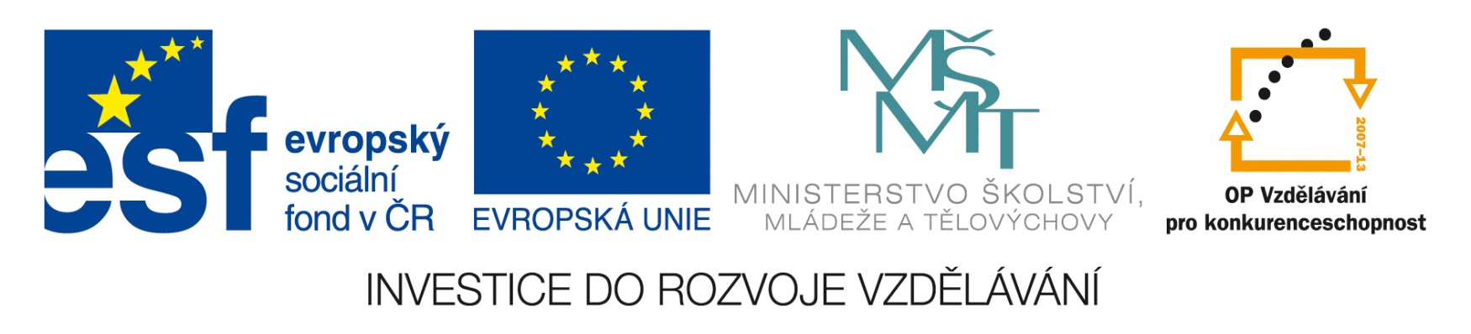

Program odborné stáže
„Metody pro měření parametrů ultrazvukových lékařských přístrojů - I. část“
26. 1. 2012 v 10:00 hod., seminární místnost Ústavu lékařské biofyziky LF UP Olomouc

10:00 – 10:45 | Prezence a občerstvení
10:45 – 11:00 | Uvítání účastníků + základní informace o programu  (prof. H. Kolářová)
11:00 – 12:00 | Přehled měřících metod pro hodnocení medicínských ultrazvukových přístrojů (Ing. L. Doležal)
12:00 – 12:30 | Příklad aplikace systému pro měření Dopplerovských průtokoměrů v praktické výuce biofyziky (Mgr. J. Vachutka)
12:30 – 13:00 | Faktory bezpečného použití ultrazvuku v medicíně  (Ing. L. Doležal)
13:00 – 14:30 | Polední přestávka – oběd
14:30 – 14:45 | Prohlídka Laboratoře pro výzkum medicínských aplikací ultrazvuku (Ing. L. Doležal)
14:45 – 17:00 | Předvedení některých měřících metod  (Mgr. J. Vachutka, Ing. L. Doležal):
 | Měření akustického výkonu váhami radiačních sil
 | Nastavení osy hydrofonu s pomocí analýzy frekvenčního spektra
 | Měření intenzity v ose vyzařovaného akustického pole membránovým hydrofonem
 | Měření rozložení intenzity akustického pole v tenké vrstvě tekutiny –demonstrace výsledků měření ozařovače biologických vzorků.
 | Měření charakteristik elektronické sondy zobrazovacího přístroje zařízením FirstCall 2000
16:00 – 17:00 | Diskuse a závěr stáže (prof. H. Kolářová).

